ОБ ИДЕНТИФИКАЦИИ МАТЕМАТИЧЕСКИХ МОДЕЛЕЙ ВЯЗКОУПРУГИХ СРЕД В РЕОЛОГИИ И ЭЛЕКТРОРЕОЛОГИИ

Басистов Ю.А., Яновский Ю.Г.

Институт прикладной механики РАН, г. Москва, Россия

РЕЗЮМЕ

Анализируется математическая проблема идентификации структурированных и вязкоупругих сред с помощью нелинейных интегральных моделей. Рассматриваются нелинейная интегральная модель типа K-BKZ, интегральная и дифференциальная верхнеконвективные модели Максвелла, интегральная модель Джеффриса и ее нелинейные обобщения в виде интегральных моделей Олдройда типов А и В. Вводится нелинейная интегральная модель Слемрода, реализующая прямой интегральный оператор типа Гаммерштейна. Показано, что идентификация (построение определяющих уравнений среды) с помощью перечисленных выше моделей может быть проведена в ходе решения совместной экспериментально-теоретической задачи. Для этого могут быть использованы экспериментальные данные, полученные на реологических приборах. С другой стороны, задачи идентификации математических моделей часто некорректны по Адамару, и для их решения требуется разработка специальных методов регуляризации. Сравниваются результаты численных экспериментов и натурных испытаний, полученные на вязкоупругих и электрореологических средах. Рассматривается адаптивная иерархическая модельная концепция для описания как линейных, так и нелинейных свойств исследуемых систем.

1. ВВЕДЕНИЕ

Как известно, задача идентификации состоит в синтезе той или иной математической модели, адекватной поведению конкретной реологической среды, с помощью имеющейся экспериментальной информации об этой среде. Особенности идентификации определяются видом модели (статическая, динамическая, линейная, нелинейная) и типом экспериментальных данных (прямые, косвенные, статистические, детерминированные). Проблема состоит в том, что при синтезе математических моделей, как правило, приходится вводить параметры, которые достаточно сложно измерить корректно непосредственно из экспериментов. Например, при микроскопическом описании среды необходимо учитывать распределение плотностей и пустот по объему среды, структуру среды, взаимодействие ингредиентов на микроуровне и т.п. При макроскопическом анализе измерению подлежат интегральные материальные характеристики среды, например, релаксационные модули, эффективные вязкости и др. В зависимости от типа нагружения, диапазона изменения температуры или величины приложенного электрического поля экспериментально можно измерять ползучесть или релаксацию, динамические характеристики при циклическом нагружении, одноосном или трехосном напряженном состоянии для изотропных или анизотропных сред. Однако определение этих и других материальных параметров зависит от возможностей экспериментального оборудования. Поэтому в ряде случаев, особенности структуры и механического поведения могут быть изучены виртуальным способом - моделированием на ЭВМ с использованием адекватных математических моделей.
Процесс идентификации состоит из следующих основных этапов:
1) проведение экспериментальных тестов,
2) выбор структуры модели (структурная идентификация),
3) оценка параметров модели в соответствии с установленным критерием оптимальности (параметрическая идентификация),
4) экспериментальная проверка модели и рекомендации по ее практическому использованию.
Рассмотрим вышеперечисленные этапы более подробно.

2. ЭКСПЕРИМЕНТАЛЬНЫЕ ТЕСТЫ

В экспериментах, в зависимости от типа используемого оборудования, измеряют, как правило, величины деформации (или ее производные), напряжения, температуру и время. На базе измерения этих параметров должны основываться алгоритмы идентификации модели.
Как известно, классические тесты обычно строят на относительно простых видах нагружения изучаемого материала, например: растяжение-сжатие, простой сдвиг, малоамплитудное циклическое деформирование и т.п. Жидкообразные образцы исследуют обычно в условиях стесненного деформирования в зазорах ротационных, капиллярных и др. реовискозиметров. Твердообразные среды, как правило, исследуются на образцах, способных сохранять свою форму при деформировании. Предполагается, что при малых деформациях (линейная область) и постоянной температуре напряжения в образце распределены равномерно. Однако при увеличении деформации это допущение может не выполняться, и в исследуемом материале возникает неравномерное распределение напряжений. Особенно это ярко выражено при больших деформациях (или их градиентах). В этих случаях говорят о «нелинейном поведении», поскольку линейная модель неадекватно описывает поведение материала и с ее помощью идентифицировать среду не удается [1]. Следует учитывать, что экспериментальные измерения величин деформаций (или градиента деформаций) и напряжений носят интегральный характер, поэтому они не описывают напряженно-деформируемое состояние каждого элемента объема исследуемой среды на микроуровне. Для этого требуются более тонкие эксперименты, и именно их результаты могут позволить провести коррекцию математических моделей, вводя поправку на физическую или геометрическую нелинейность [1].
Таким образом, в силу особенностей внутренней структуры материала, особенностей экспериментальной техники и пр. в любых экспериментальных данных всегда заложена априорная неопределенность (неточность), которую грубо можно разделить на три типа [2]:
а) неопределенность, связанная с ошибками измерений, помехами или аномальными выбросами в измерениях,
б) неопределенность из-за разброса получаемых экспериментальных данных,
в) неопределенность вследствие недостаточности объема полученных данных или незавершенности эксперимента.
Что касается помех и аномальных выбросов в измерениях, то хорошо известно, что в силу многих причин ошибки измерений возможны в любых, даже самых скрупулезных, экспериментах, поэтому этот тип неопределенности в комментариях не нуждается.
О разбросе данных говорят в тех случаях, когда многократные эксперименты с близкими входными воздействиями на одном и том же материале, но на различных образцах, дают различные выходные реакции. Эти явления иногда связывают с неоднородностью внутренней структуры материала. На практике замечено, что статистический разброс данных встречается значительно чаще, чем аномальные выбросы. Так, например, в зависимости от величины нагружения разброс составляет: 1-5% случаев в упругой области деформирования, 10-50% - при достижении области пластических деформаций и до 100% - в экспериментах на усталостную прочность [2].
Информационная недостаточность возникает в тех случаях, когда диапазон изменения параметров, измеряемых экспериментально, недостаточен для идентификации выбранной модели. О незавершенности эксперимента говорят в тех случаях, когда полные экспериментальные данные для идентификации модели невозможно получить в силу объективных причин, таких как длительность или, наоборот, большая скорость протекания эксперимента, необходимость реализации особых условий в процессе эксперимента и т.п. Рассмотри далее процессы идентификации математических моделей.

3. СТРУКТУРНАЯ И ПАРАМЕТРИЧЕСКАЯ ИДЕНТИФИКАЦИЯ МАТЕМАТИЧЕСКИХ МОДЕЛЕЙ

Задача идентификации состоит в создании математических моделей (построении математических уравнений) процесса по его наблюдаемым входным и выходным сигналам. Различают структурную и параметрическую идентификацию моделей.
Структурная идентификация имеет дело с реконструкцией математических уравнений для описания данной конкретной системы, например, идентификация среды на основе известной иерархической модели, имеющей различные ступени сложности [1].
Если законы, которым подчиняется поведение системы, известны с точностью до параметров, то структура (уравнение) модели задается априори, оцениваются лишь параметры этого уравнения. Такой процесс идентификации называют параметрическим. Например, идентификация известной модели Максвелла, предложенная для описания вязкоупругих сред, заключается в оценке параметров экспоненциального разложения. Естественно, что параметрическая идентификация охватывает более узкий класс задач по сравнению со структурной.
В целом проблема идентификации состоит в решении задачи оптимизации целевой функции.
Рассмотрим далее несколько типовых подходов к решению задачи идентификации, как в структурной, так и в параметрической постановках, как в детерминированных, так и в стохастических условиях. Для этого представим задачу идентификации следующей общей схемой

Вязкоупругая среда

+

Модель

u

Устройство управления

Рис.1. Блок-схема системы идентификации математической модели.

Пусть модель (рис.1) вязкоупругой среды связывает ее выход со входом и управлением зависимостью
, (1)
где - модельный оператор объекта. Он моделирует реальный неизвестный оператор вязкоупругой среды. Процесс идентификации в данном случае заключается в наиболее точной оценке оператора среды на основании анализа входных и выходных сигналов, регистрируемых прибором в ходе эксперимента. Эффективность задачи идентификации определяется вариационной задачей
. (2)
Поскольку оператор неизвестен, задачу (2) подменяют задачей идентичности выходов модели и эксперимента.
. (3)
(Подобный прием базируется на принципе: одинаковые последствия вызываются одинаковыми причинами). Задача (3) формулирует общий принцип идентификации модели.
Проблема параметрической идентификации модели состоит в решении следующей вариационной задачи
(4)
Оптимизацию (4) на практике осуществляют с помощью нелинейной регрессии. Остановимся на этом более подробно.

3.1. Параметрическая идентификация модели. Нелинейная регрессия.

В задачах регрессии задается функциональная модель , где - искомые параметры, - входные величины, , , соответствующие конечномерные евклидовы пространства и - оператор модели.
Рассмотрим математическую модель вида
, (5)
где результаты измерений, статистически независимые реализации случайного вектора. Обозначим - сигнал рассогласования между экспериментальными данными и выходом модели. Пусть , - целевая функция, определяющая качество идентификации. Тогда оптимизационная задача (4) примет вид
(6)
Если плотность распределения вероятностей p(z) вектора Z известна, то , и можно реализовать оценку максимального правдоподобия для вектора , которая определяется из решения аргументной вариационной задачи
(7)
Оценка максимального правдоподобия (7) асимптотически нормальна, состоятельна и асимптотически эффективна, что и оправдывает ее широкое применение.
Если , то можно реализовать оценку по минимуму среднего квадрата ошибки
(8)
Для минимизации (6) удобно применять методы первого порядка, т.к. градиент функции f(x) можно выписать явно . Однако, если в процессе экспериментального анализа результаты измерений поступают последовательно, то для задачи (7) идентификацию следует проводить рекуррентными алгоритмами [3] типа
(9)
где , - информационная матрица Фишера. Cогласно (9) каждое экспериментальное измерение используется однократно, поэтому не требуется запоминания всех предыдущих данных. Оценки (9) будучи значительно проще оценок (7) не уступают им в асимптотике.
Процедуру, аналогичную (9), можно воспроизвести и для линейной модели регрессии (8), которая примет вид
(10)
где - матрица, - известная функция. Если выбрать то оценка (10) будет состоятельна и асимптотически эффективна. Из проведенного анализа видно, что решать задачи (7), (8) практически нецелесообразно. Однако, параметрическая идентификация модели возможна лишь после предварительно проведенной структурной идентификации. Рассмотрим последнюю подробнее.

3.2. Структурная идентификация. Иерархически-адаптивная модель.

Структурная идентификация, как уже упоминалось выше, связана с реконструкцией математических уравнений. Как правило, она начинается с эвристических рассуждений, поэтому этот этап можно условно назвать эвристической структурной идентификацией. Такая идентификация основывается на макроскопическом и микроскопическом уровнях описания модели. Микроскопические явления описываются на атомных, молекулярных или мезоструктурных уровнях, а макроскопические базируются на физических законах, таких как баланс масс, баланс энергий, баланс моментов, правилах термодинамики, в результате чего формулируется определяющее уравнение, связывающее кинематические параметры с параметрами нагружения. Исследователю важно решить, какие макроскопические характеристики могут быть определены в ходе данного конкретного эксперимента, и какими параметрами они должны быть описаны. Объединение этих параметров в операторное уравнение и установление граничных условий завершает процесс эвристической структурной идентификации.
Следует заметить, что рассматриваемый тип идентификации позволяет конструировать множество определяющих уравнений [4]. В связи с этим возникает вопрос о критериях адекватности, т.е. какое из построенных уравнений наилучшим образом описывает данный конкретный эксперимент? Ответить на этот вопрос позволяет подход, использующий иерархически-адаптивную модель [1]. Суть его состоит в том, что из базы данных производится автоматический выбор определяющего уравнения, которое наиболее точно описывает эксперимент, причем структурная и параметрическая идентификации происходят одновременно в реальном масштабе времени. Переход с одной ступени иерархии модели к следующей базируется на анализе ошибок измерений и ошибок модели. Поскольку авторам неизвестны реализованные на практике методы структурной идентификации нелинейных систем, ниже предлагается структурная схема модели, реализующей нелинейные алгоритмы распознавания образов.
Ввиду разнообразия наблюдаемых и подлежащих распознаванию объектов, для достижения общности терминологии мы ввели абстрактный термин «образ» и далее будем говорить о распознавании образов. (Известно множество алгоритмов распознавания образов, которые можно использовать в задачах данного типа, однако это может явиться предметом отдельного исследования).
Блок-схема иерархически-адаптивной модели представлена на рис.2.

Неизвестная нелинейная
система

Выделение признаков
Формирование образов

Классификатор

Модель 1

Модель N

Блок адаптации моделей

Рис.2. Иерархически-адаптивная модель.

4. ИДЕНТИФИКАЦИЯ РЕОЛОГИЧЕСКИХ МОДЕЛЕЙ МЕТОДОМ НЕЛИНЕЙНОЙ РЕГРЕСИИ

Как известно, течение несжимаемой жикости в закрытых каналах при постоянной температуре описывается уравнениями баланса масс и баланса моментов
(11)
где v - вектор скорости, ρ - плотность жидкости, p - давление, t - время, τ - тензор напряжений, C⁻¹ - тензор скорости деформации Фингера. Операторы S и F определяют базовое уравнение состояния вязкоупругой жидкости, которое подлежит идентификации.
Следует отметить, что известны различные определяющие соотношения, базирующиеся на феноменологических моделях вязкоупругих сред (интегрального и дифференциального типа) [4]. Большинство известных феноменологических моделей основано на использовании трех элементов, в какой-то мере, по мнению авторов, аппроксимирующих поведение сред, проявляющих вязкоупругость: 1) на элементах Максвелла (Maxwell) (интегрального или дифференциального типа) и их разновидностях в виде моделей Гизекуса (Giesekus), Фан-Тина и Таннера (Phan-Thien and Tanner), Больцмана (Boltzmann); 2) на элементах Фойгта (Voigt or Kelvin) и 3) на элементах Джеффриса (Jeffreys), на которых строятся модели Джеффриса, модели Олдройда (Oldroyd) (типа A и типа B), а также обобщение модели Джеффриса на нелинейный случай, известное как модель Гизекуса и ее дальнейшее обобщение в порядке возрастающей сложности ГРР-модель (Гизекус-Рейнер-Ривлин, Giesekus-Reiner-Rivlin). Дальнейшее развитие этого направления связано с введением моделей с затухающей памятью. Это модели типа K-BKZ (Kaye, Bernstein, Kearsley and Zapas) и модели в виде конечного ряда из интегральных операторов Гильберта-Шмидта. Последние описывают поведение вязкоупругих жидкостей N-го порядка по числу членов ряда. В настоящее время широкое развитие получили также так называемые многоканальные модели, связывающие основные реологические функции (релаксационные модули, комплексные динамические модули, релаксационные спектры).
Рассмотрим далее кратко ряд моделей, которые достаточно часто цитируются в литературе, и которые представляются нам весьма полезными для дальнейшего анализа поставленной проблемы.
В качестве первого примера проанализируем нелинейную интегральную модель K-BKZ [5].
, (12)
где - тензор Коши-Грина, - матрица-функция Якоби, - соответственно релаксационные времена и коэффициенты релаксационных модулей при постоянной температуре T₀, которые собственно и характеризуют релаксационный спектр вязкоупругой среды. Выше обозначены I₁ и I₂ – первый и второй инварианты, tr – след матрицы, а t и s - времена. Если положить и (или очень большое число, например 10000), то модель K-BKZ (12) трансформируется в верхне-конвективную модель Максвелла интегрального типа
, (13)
где - постоянные вязкости, - релаксационные времена. Модель (13) достаточно популярна, поскольку допускает дифференциальную форму представления
, , (14)
которая легко реализуется при моделировании. Здесь определяет симметричную часть тензора .
Заметим, что при (14) приводится к виду . Добавляя второе уравнение из системы (11) , получаем два уравнения, которые определяют течение Ньютоновской жидкости. Если , то , где при и мы имеем течение вязкой жидкости. Таким образом, преобладание больших значений времен релаксации в релаксационном спектре характеризует бóльший вклад вязкой компоненты в вязкоупругую среду. Преобладание малых значений λ - соответственно бóльший вклад ньютоновской компоненты.
Рассмотрим далее элемент Джеффриса [4], для которого можно записать следующее определяющее соотношение
, (15)
где - начальное значение сдвиговой вязкости, причем первое слагаемое в (15) описывает поведение ньютоновской жидкости, а - ньютоновская компонента вязкости. Второе слагаемое в (15) описывает вязкоупругое поведение, где - упруго-вязкая компонента.
Нелинейное обобщение (15) приводит к интегральным моделям Олдройда. Интегральная модель Олдройда (типа В) - это модель верхнеконвективного типа, которая имеет вид
. (16)
Нижнеконвективный тип модели – тип А модели Олдройда, исходя из (16), можно представить в виде
. (17)
Интерес представляет также нелинейная модель Слемрода (M.Slemrod) [6]
. (18)
Все вышеперечисленные модели, как в линейном режиме деформации, так и в нелинейном, пригодны для идентификации конкретной среды. Однако критерий адекватности какой-либо одной из вышеперечисленных моделей конкретному эксперименту неизвестен. Практически, тестовые эксперименты желательно проводить в достаточно простых условиях напряженно-деформированного состояния среды. Одним из простейших экспериментов является деформирование в зазоре между двумя поверхностями, одна из которых движется с постоянной скоростью. Такая схема реализуется, например, в ротационных вискозиметрах. Распределение скоростей по зазору в вязкоупругой среде, помещенной в такое устройство, показано на схеме рис.3.

x2

Т – транспонирование.

x1

Рис.3. Схема распределения скоростей в зазоре ротационного вискозиметра.

Тогда уравнение Максвелла (13) примет вид
, (19)
где и - экспериментальные данные. Как указывалось выше, экспериментальные данные содержат априорную неопределенность, представляющую смесь полезной информации с помехой. Статистические характеристики помехи, как правило, экспериментатору неизвестны, и их следует определять из имеющегося эксперимента. Структурная схема модели (19) представлена на рис.4 и состоит из N параллельно включенных элементов Максвелла.

G₁ G₂ G_{N}

η₁ η₂ η_{N}

Рис.4. Многоканальная модель Максвелла.

Поскольку структура модели задана, требуется лишь параметрическая идентификация, в которой оценке подлежат параметры , в условиях априорной неопределенности, содержащейся в экспериментальных данных. Указанные параметры определяют спектр распределения времен релаксации вязкоупругой среды. Если принять априори независимость спектра от величины прикладываемой деформации (линейная область деформирования) и считать, что характер спектра определяется только изучаемой вязкоупругой средой, то описанный выше эксперимент будет информационно достаточен для параметрической идентификации выше перечисленных моделей. Рассмотрим далее вычислительные и натурные эксперименты по идентификации моделей.

5. ВЫЧИСЛИТЕЛЬНЫЕ И НАТУРНЫЕ ЭКСПЕРИМЕНТЫ
ПО ИДЕНТИФИКАЦИИ МОДЕЛЕЙ

Рассмотрим модель (19), в которой требуется оценить параметры экспоненциального разложения релаксационного модуля
. (20)
Зависимость представляет собой дискретный релаксационный спектр исследуемой среды. Предполагается, что если этот спектр будет определен, то процесс идентификации считаем завершенным.
В уравнении (20) равенство обычно понимается в среднеквадратичном
(21)
Однако, параметры, оцененные по критерию (21) могут и не быть релаксационным спектром [7], т.к. норма пространства L₂ не гарантирует равномерную сходимость функций и две различные функции в равномерной метрике могут быть не различимы в метрике L₂. Для оценки спектра следует применять пространство с нормой
${\left\|x\right\|}_{w}^{2}=\int_{a}^{b}{{\left|x(t)\right|}^{2}}\text{dt}+\text{const}\int_{a}^{b}{{\left|(\text{dx/dt})(t)\right|}^{2}}\text{dt}$,

которое с одной стороны является гильбертовым пространством, с другой – допускает равномерную сходимость функций.

5.1. Вычислительные эксперименты.

Рассмотрим сначала процесс восстанавления релаксационного спектра на примере достаточно простой модели (19) при использовании нелинейной регрессии (8) в качестве алгоритма идентификации.
Пусть точное значение спектра определяется соотношением [8]
на интервале времен релаксации λ∈[0.001,100] логарифмической сетки. Графическое отображение спектра z(λ) представлено на рис.5. Таким образом, предполагается, что синтезирована некоторая линейная виртуальная вязкоупругая среда и требуется провести вычислительный эксперимент по идентификации модели (19) к этой виртуальной среде.
Результаты идентификации также представлены на рис.5. Из них видно, что идентификация модели (19) с использованием нелинейной регрессии проведена неудовлетворительно. Точный спектр определен в 32 точках, а восстановленный - лишь в девяти точках, что недостаточно, поскольку параметры и особенно N оценены явно неверно. Попытка искусственно увеличить число N не привела к успеху, т.к. из-за некорректности задачи нелинейной регрессии (8) алгоритм расходится. Интересно заметить, что ограничение числа N=9 явилось стабилизирующим фактором, причем число N можно рассматривать как параметр регуляризации. Применение метода регуляризации к нелинейной регрессии (8), (20), (21) с параметром регуляризации равным 1.0E-5 стабилизировало задачу относительно параметра N=32, но значения параметров остались неудовлетворительными (см. рис.5), т.к. здесь не использован алгоритм согласования параметра регуляризации с погрешностями экспериментальных данных [8].
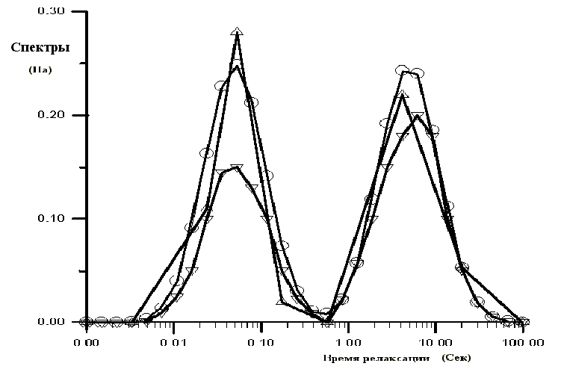
Рис.5. Идентификация модели (19) методом нелинейной регрессии. – точный спектр, N=32; - восстановленный спектр, N=9; - регуляризованное решение с параметром регуляризации 10⁻⁵, N=32.

Для улучшения результатов восстановления релаксационного спектра будем использовать далее в модели (19) релаксационный модуль G(t) вместо суммы под интегралом. В этом варианте модель (19) примет вид
, (22)
а дискретная среда, моделируемая ранее многоканальной моделью (рис.4), заменяется непрерывной средой, содержащей бесконечное множество элементов Максвелла в единице объема. Теперь уравнение (22) является уравнением Фредгольма первого рода типа свертки и его можно решать методом регуляризации с применением быстрого преобразования Фурье, оригинальная версия которого была разработана авторами ранее и описана в [8].
На рис.6 представлен точный релаксационный спектр, построенный согласно записанному выше соотношению и спектр, вычисленный методом регуляризации [8] путем решения уравнений (22), (23).
(23)
Как видно из рис.6, применение метода регуляризации существенно улучшили результаты идентификации модели (19) по сравнению с нелинейной регрессией.

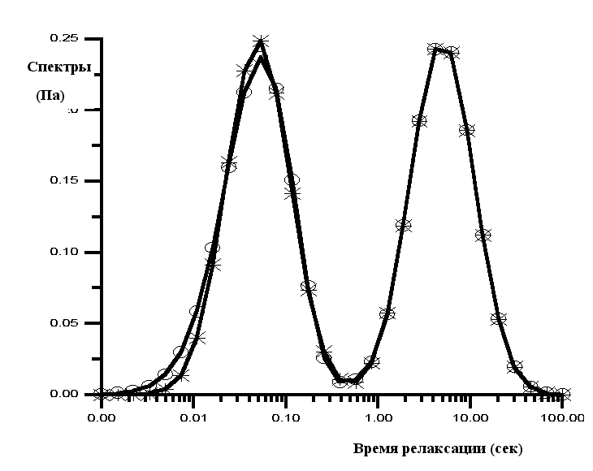
Рис.6.Восстановление спектра методом регуляризации. – точный спектр; – восстановленный спектр.

5.2. Натурные эксперименты.

Приведем далее пример идентификации реальной вязкоупругой среды, свойства которой были определены экспериментально.
В качестве одного из тестовых материалов при натурном эксперименте была использована стандартная вязкоупругая жидкость (полидиметилсилоксан). На рис.7 представлены зависимости модуля упругости G′ и модуля потерь G′′ от частоты, полученные в режиме малоамплитудного периодического деформирования на стандартном приборе реовискозиметре (модель RS150, фирма HAAKE). По методике [8] был вычислен релаксационный спектр полидиметилсилоксана, который также представлен на рис.7. Там же показаны зависимости G′(ω) и G′′(ω), восстановленные через релаксационный спектр, путем вычисления интегралов
Из рис.7 видно хорошее совпадение расчетных и экспериментальных функций в равномерной метрике. Последнее свидетельствует о хорошем качестве идентификации модели к реальной вязкоупругой среде, т.к. функция H(λ) была найдена в пространстве
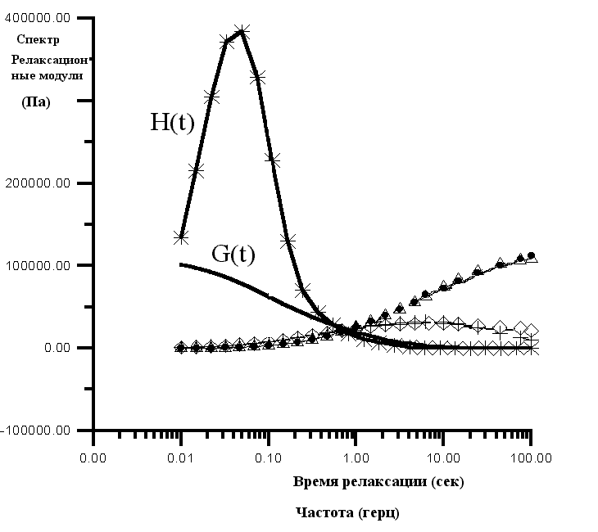
Рис.7. Результаты идентификации модели для полидиметилсилоксана методом регуляризации. Условные обозначения функций: Δ - G′(f) расчетный; • - G′(f) экспериментальный; ◊ - G′′(f) расчетный; + - G′′(f) экспериментальный, ∗ - спектр времен релаксации, N=24.

Рассмотрим далее возможности идентифицированной модели для прогноза функций в область более низких и в область более высоких частот. При положительных результатах прогноза модель могла бы существенно увеличить диапазон частот работы измерительного прибора. Для этого проанализируем следующие результаты.
Пусть экспериментальные значения G′(ω) и G′′(ω) измерены в диапазоне частот [0.1,100] герц. Требуется по измеренным функциям определить их экстраполированные значения в область более низких частот [0.01,100] герц. По приведенной выше методике проведем идентификацию модели (19) в диапазоне частот [0.1,100] герц. Затем, используя идентифицированную модель, вычислим функции G′(f) и G′′(f) на отрезке частот [0.01,100] герц, т.е. проведем численную экстраполяцию этих функций на один десятичный порядок в область низких частот. Результаты, представленные на рис.8, демонстрируют хорошее совпадение в равномерной метрике измеренных прибором и интерполированных моделью функций
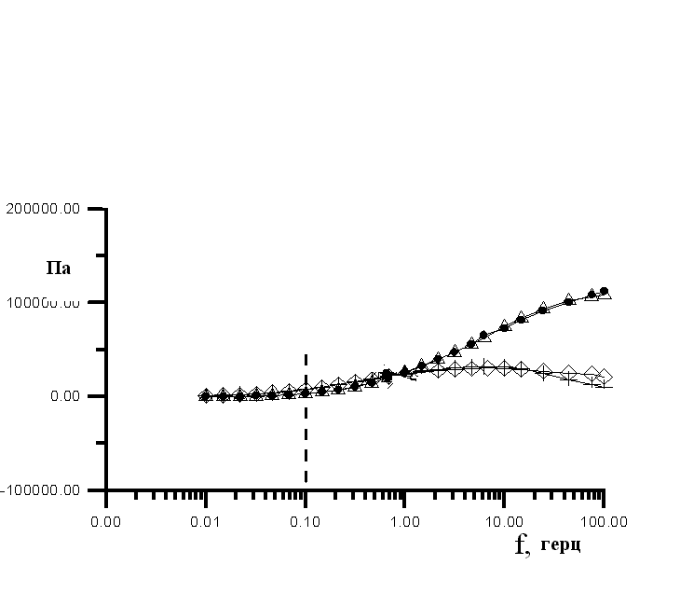
Рис.8. Прогноз значений G′(f) и G′′(f) на область низких частот [0.01,100] герц. (Символы графиков соответствуют рис.7)

Аналогичный прием используем для прогноза функций G′(ω) и G′′(ω) в область более высоких частот. Используя данные в диапазоне частот [0.01,10] герц, идентифицируем модель (19) в этом диапазоне и выполним на этой модели линейный прогноз функций G′(ω) и G′′(ω) на один десятичный порядок в область более высоких частот. Экстраполированные значения этих функций представлены на рис.9. Там же представлены экспериментальные данные, измеренные в области [0.01,100] герц.

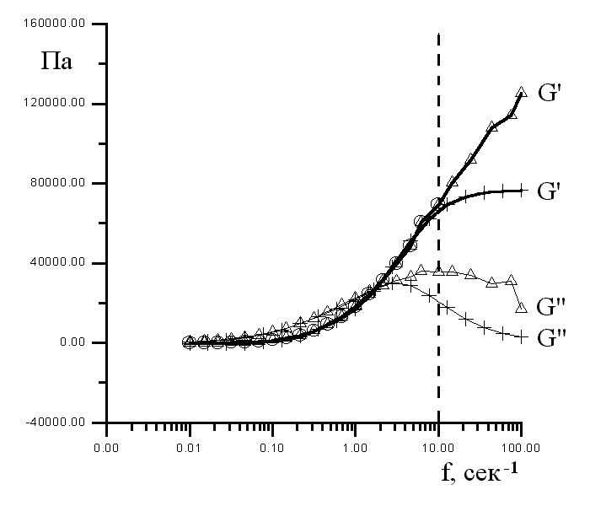
Рис.9. Прогноз значений G′(ω) и G′′(ω) на область высоких частот [0,01,100] герц.
Из рис.9 видно, что результаты линейного прогноза на область более высоких частот неудовлетворительны, т.к. экстраполированные и экспериментально определенные функции не совпали в равномерной метрике.
Авторами также проанализированы результаты идентификации поведения таких структурирующихся сред, как электрореологические жидкости, особенностью поведения которых является высокая чувствительность к электрическому воздействию. В качестве дополнительного силового параметра при описании таких сред выступает величина напряженности электрического поля, подаваемого в зазор между двумя поверхностями, где находится исследуемая деформируемая электрочувствительная среда. В силу ограниченности объема настоящей статьи, электрореологические исследования будут опубликованы в следующей работе авторов.

ВЫВОДЫ

- Задачи идентификации математических моделей структурированных и вязкоупругих сред подразделяются на структурные и параметрические.
Структурная идентификация состоит из эвристического этапа и этапа автоматического подбора уравнения из базы данных. Цель эвристического этапа - синтез конкретного определяющего уравнения вязкоупругой среды, выбор и физическое обоснование его параметров. Цель автоматического этапа - подбор определяющего уравнения из базы данных согласно заданному критерию оптимальности.
Параметрическая идентификация состоит в оценке конкретных материальных параметров известной математической модели на основе имеющихся экспериментальных данных в соответствии с заданным критерием качества.
2. Предлагается алгоритм идентификации, в котором структурный и параметрический этапы идентификации взаимно связаны и взаимно обусловлены и не могут быть реализованы независимо друг от друга.
3. Проанализированы некоторые широко известные модели напряженно-деформированного поведения вязкоупругих сред (K-BKZ; верхнеконвективная модель Максвелла; модель Джеффриса и ее нелинейные обобщения в виде моделей Олдройда типов A,B; нелинейная модель Слемрода). Показано, что их идентификация может быть осуществлена на основе оценки релаксационного спектра исследуемой вязкоупругой среды.
4. На численном примере, путем анализа многоканального уравнения Максвелла для простых деформаций сдвига, показано, что задача идентификации методом нелинейной регрессии некорректна по Адамару, и для ее решения необходимо использовать методы регуляризации.
5. Показано, что предложенный авторами ранее метод регуляризации, основанный на подходе Тихонова, с апостериорной оценкой параметра регуляризации позволяет уверенно идентифицировать выше приведенные модели вязкоупругих сред с оценкой качества идентификации.

Авторы выражат благодарность сотруднику ИПРИМ РАН Филипенкову П.А за предоставленные экспериментальные данные, полученные на приборе RS150 фирмы HAAKE.

ЛИТЕРАТУРА

1. Басистов Ю.А., Яновский Ю.Г. Иерархически-адаптивная модель для идентификации уравнений состояния вязкоупругих сред. Механика композиционных материалов и конструкций, 1996, т.2, № 3-4, с.24-57.
2. Lemaitre J., Chaboche J.L. Mechanics of Solid Materials, Cambridge University Press, Cambridge, 1990.
3. Невельсон М.Б., Хасьминский Р.З. Стохастическая аппроксимация и рекуррентное оценивание. М., Наука, 1972.
4. Joseph D.D. Fluid Dynamics of Viscoelastic Liquids. Springer-Verlag, 1990.
5. Papanastasiou A.C., Soriven L.E., Macosto C.W. J. Rheol., 1983, 27, 387.
6. Slemrod M., Admissibility criteria for propagation of phase boundaries in Van der Waals fluid. Arch. Rat. Mech. Anal., 1983, 81, pp.301-315.
7. Басистов Ю.А., Яновский Ю.Г., Теплухин А.В., Задача вычисления дискретного релаксационного спектра вязкоупругих сред по экспериментально определенному релаксационному модулю и алгоритм для ее реализации. Механика композиционных материалов и конструкций, т.5, №3, с.131-147.
8. Yu.G. Yanovsky, Yu.A.Basistov, D.A.Siginer Linear Inverse Problems in Viscoelastic Continua and Minimax Method for Fredholm Equations of the First Kind. Int.J.Engng Sci., 1996, v.34, N11, pp.1221-1245.

Поступила в редакцию 19 октября 2000 года.

⇩ Работа выполнена при финансовой поддержке Российского Фонда фундаментальных исследований (проект № 00–01–81217 Бел2000_а).

